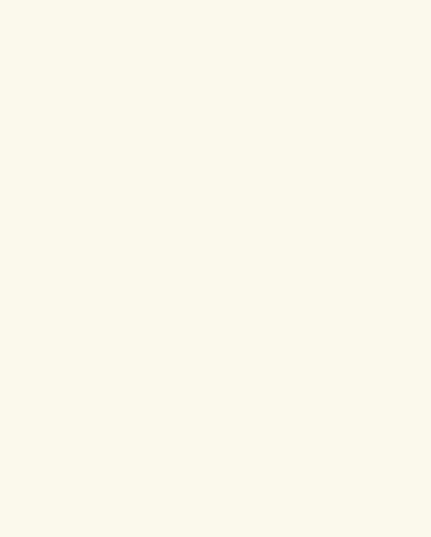

**2024年史各庄镇中心幼儿园河西分园招生简章**

**一、招生对象：**

**小班：2020年9月1日至2021年8月31日间出生**

**中班：2019年9月1日至2020年8月31日间出生**

**大班：2018年9月1日至2019年8月31日间出生**

注：所报名幼儿应身体健康，可正常参加幼儿园各项活动。

**二、招生范围：**

**卫国庄、前何辛、郭杨各庄、彪家店村、马于庄、大刘辛村、张贾庄等村庄及**

**附近租住子女。**

**三、 招生时间：**

**具体时间：2024年5月25日 上午08：30——10;30，下午14：30——16：30**

**四、招生办法：**

依次按照报名顺序安排入园，额满为止。

**五、所需材料：**

**1.**适龄儿童在报名时须提供**户口簿原件及复印件**（复印件包括：**户口本首页、户**

**主页、幼儿父母页、幼儿本人页**）、**幼儿出生证原件**、**接种证**和**预查验证明**（携带儿保手

册到所在辖区接种医院开具）等材料。**报名时提供两名家长的联系电话，写在复印件上。**

1. **幼儿近期彩色免冠照片一版。**
2. **优抚对象提供相关证明。**

**六、收费项目及标准：**

暂时按照我园现行收费标准收费。其中：保教费：240元/每生每月。若上级相关部门

出台新的收费政策，幼儿园将按照新的标准执行。

注：本次招生暂不缴纳任何费用，具体收费另行通知。家长及时关注园所微信群和

“微信公众平台”通知，开园时未履行请假手续不到的或不按时缴费视为自动退园。

**七、报名地点：**

史各庄镇河西幼儿园（史各庄镇第二小学院内）

**八、现场报名要求：**

（1）每名幼儿只来一名家长陪同报名。

（2）听从现场工作人员安排，有序进入幼儿园进行登记报名。

**九、咨询电话：13163063197 13821509787**

**具体招生政策以区教育局通知为准**





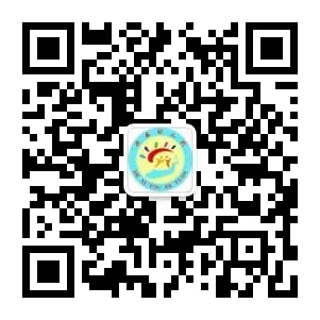



**史各庄镇中心幼儿园河西分园**

**2024 年5月 18 日**